TEATRO

2014 – SANTA CATARINA - BR
TEATRO CONFECCIONADO POR NALY DE ARAUJO LEITE
AULAS DE TEATRO – PROF. NALY
“FRUSTRAÇÕES E JÚBILOS ESTÃO LADO A LADO QUANDO MINISTRO AULAS DE TEATRO, MÚSICA E DANÇA... SOFRO UM TREINAMENTO E EDUCAÇÃO EMOCIONAL CRESCENTE. NALY”.

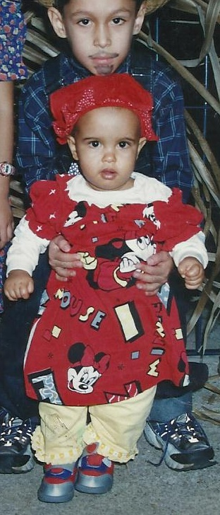

Meus filhos, Wilson Carlos e Maria Vitoria Zulmira que sempre atuaram e estiveram presentes em momentos culturais, e me acompanhando e trabalhando em minhas apresentações e cursos de música, dança e teatro, meus eternos companheirinhos. AMOR - Naly de Araujo Leite 02


Fls. 2.1
Eu sou Naly de Araujo Leite, nascida em Goiânia – Goiás no dia 06 de maio, e escrevo desde os 07 anos de idade.
Escrever era abrir a mim mesma, sem grandes riscos de ser lida por outros, depois fui incentivada por meus pais a participar de concursos e então comecei minha carreira, vencendo alguns concursos literários e de desenho a todos os níveis.
Formada em Direito pela UCG, Relações Públicas interrompido, Cursei o 2º grau por duas vezes, a 1ª pelo Objetivo SPG curso integrado, e a 2ª pelo Presidente Costa e Silva – Curso Técnico de Enfermagem. Aos 07 anos passei no Conservatório de Música da UFG para piano clássico, mas não conclui.
Hoje, tenho base em violão, percussão, teclado e trompete, componho e gosto de cantar, fiz diversos cursos no Centro de Cultura de Artes Livres em Goiânia, e Teatro, Dança Folclórica, Artesanato em São Paulo, onde ensinei música e dança.
Hoje, fui reconhecida a nível mundial, ganhando na categoria - Reportagem, um concurso internacional, LIMA CLARA.
NALY DE ARAUJO LEITE


Naly de Araujo Leite 2.2




Naly de Araujo Leite 2.3
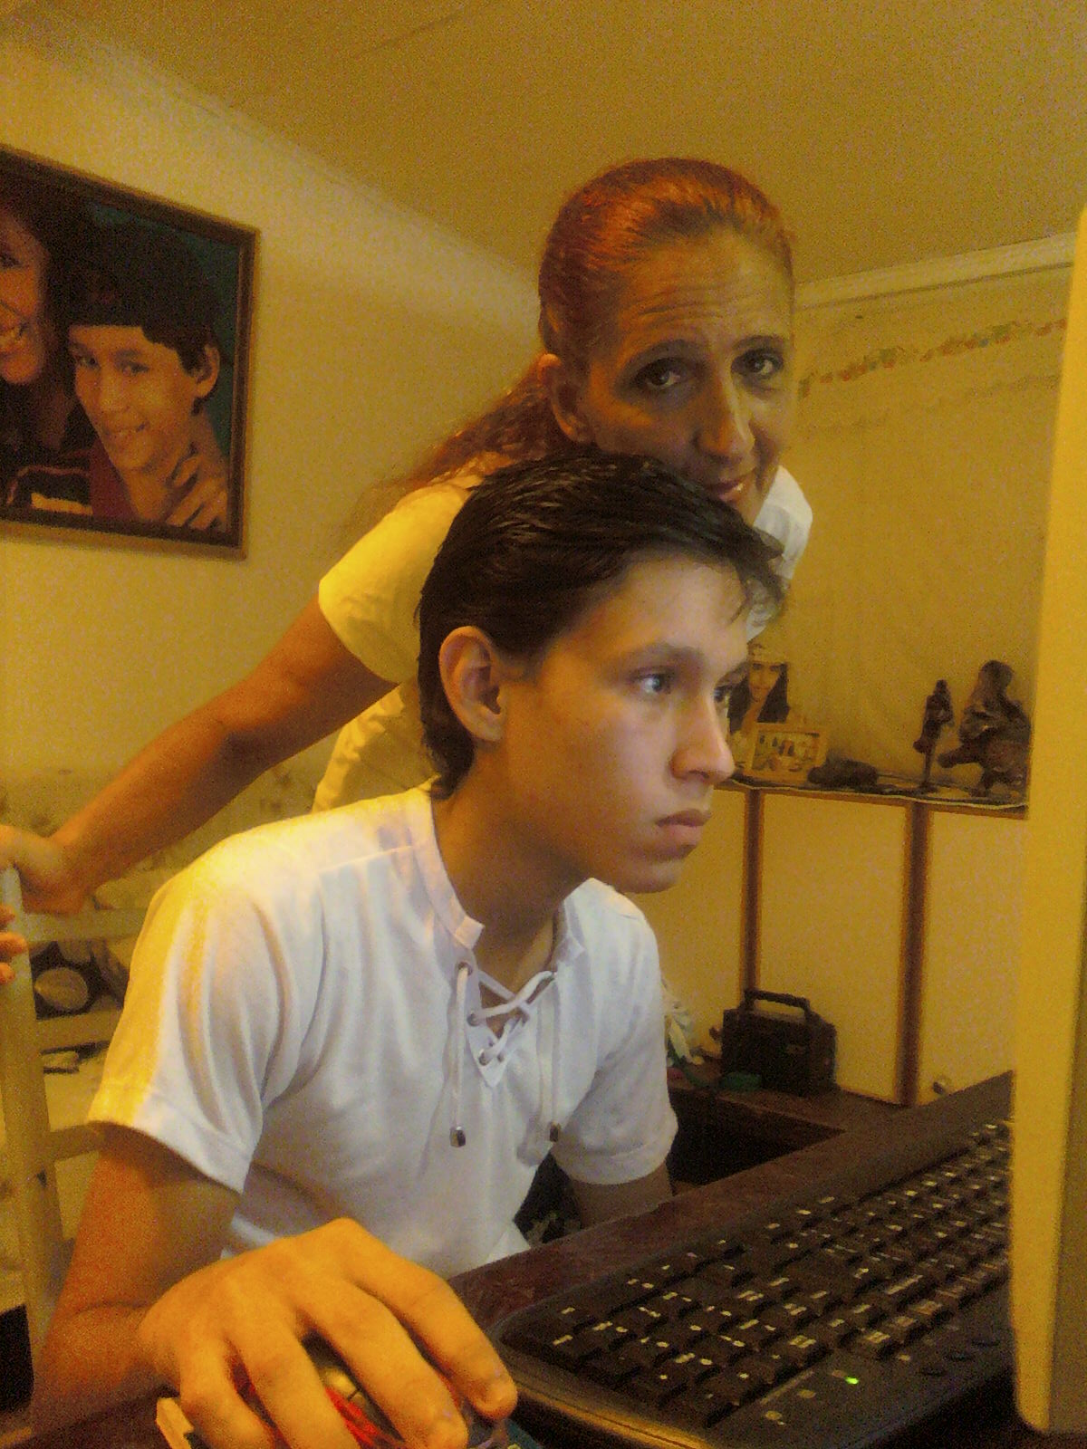

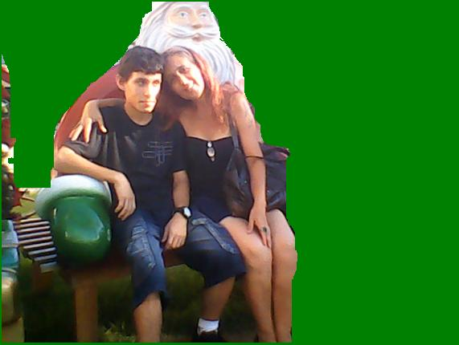
Naly de Araujo Leite 2.5
Eu, Naly e o meu único filho, Wilson Carlos, amigo e companhei -ro, minha produção independen -te, assim como a irmã.Somos unidos e nos amamos muito.


Naly de Araujo Leite 2.6
Eu, Naly, autora do presente trabalho e minha filha Zulmira

ALECRIM

Alecrim Dourado foi trabalhado em São Paulo nas primeiras apresentações.
Voltando para Goiás, foi reapresentado com algumas modificações em Praça Pública num evento anual, Festival de Dança da cidade.
Novamente trabalhado, sofrendo alterações no Sul do país, SC, em todos os núcleos com pequenas diferenças nas performances dos grupos.
Não adaptei texto, mas a dramatização, na frase musical: foi meu amor que me disse assim...
Sendo por dois alunos, uma menina e um menino, esse se ajoelha e oferece uma flor, que deveria ser um raminho de alecrim à colega, se levantando e beijando-lhe a testa.
A música foi escolhida em três ritmos, a descrição acima confere ao primeiro.

O segundo ritmo, eles fazem toda a performance com contagem, movimentos iguais e harmônicos, e ao invés da oferta da rosa, eles fazem o arco à direita, juntam as mãos no coração, apontam o dedinho indicador da mão direita e depois o da mão esquerda (que me disse assim), girando em seguida para a direta com os braços abertos (demonstrando que a flor do campo é o alecrim), sendo insuficiente o tempo musical, o giro acontece uma vez, movimento incompleto.Terceiro ritmo, alteração do movimento devido ao ritmo da música ser acelerado, então elevam os braços juntos à direita, se abaixam no meio e depois elevam à esquerda, sacudindo acessório de retalhos de TNT, o que aparenta mais movimento, seguindo o ritmo frenético da música.

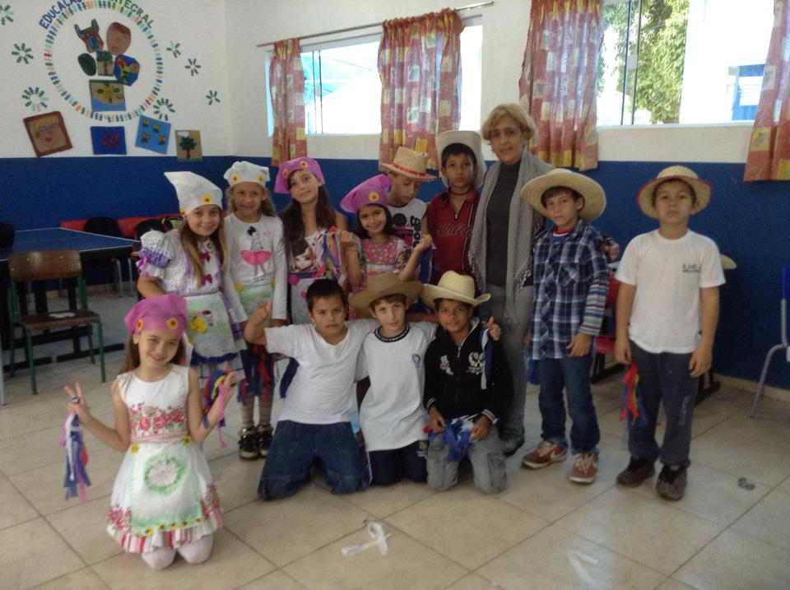O toque de finalização é dado na música, então, abaixam a cabeça e saem dois a dois da área da apresentação.
Número de apresentações:
01 – São Paulo;
01 – Goiás;
09 – Santa Catarina.

Naly de Araujo Leite -03
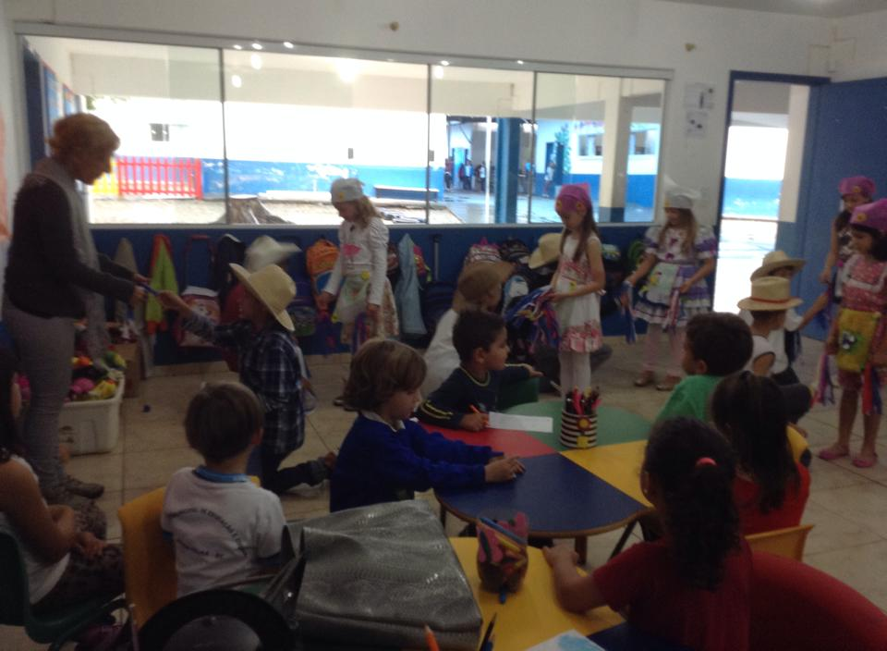
Naly de Araujo Leite - 04

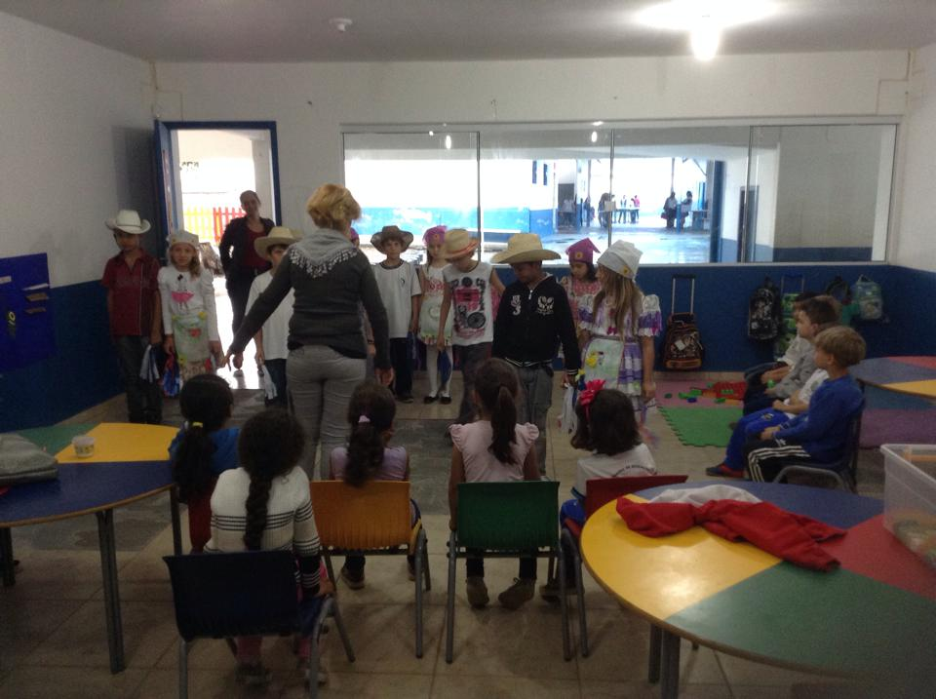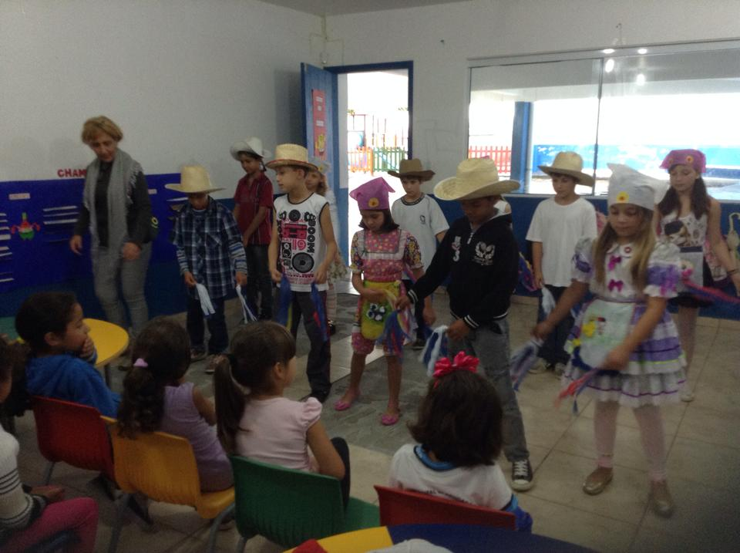
Naly de Araujo Leite - 05
Naly de Araujo Leite - 06
Naly de Araujo Leite - 07
ENTRA EM CENA UM GRUPO DE ALUNOS CONVERSANDO SOBRE A SEMANA DA PÁTRIA, CIDADANIA, PATRIOTISMO, ETC...E UM DELES SE ADIANTA E PERGUNTA COM MOVIMENTO DE BRAÇOS:

- ONDE É QUE É A MINHA PÁTRIA? (1º ALUNO (A))
- NÃO SEI.... (A 2ª ALUNA RESPONDE REPETINDO O MOVIMENTO DE BRAÇOS, E SEGUIDAMENTE OS OUTROS ALUNOS CONTINUAM A DIZER “ NÃO SEI”, EM REPETIÇÕES, SE MOVENDO À FRENTE E DE UM LADO PARA OUTRO).
UMA ALUNA TOMA A FRENTE E DIZ:
- FAZ ASSIM (E MOVIMENTANDO- SE APONTA) NORTE, SUL, LESTE E OESTE. (NOVAMENTE, TODOS OS ALUNOS, REPETEM “UMA VEZ” OS MOVIMENTOS SEM SAIR DO LUGAR).
A 2ª ALUNA FAZ SINAL E GRITA:
- SOLTA O SOM DJ!!!
É COLOCADA A MÚSICA PRÉ-SELECIONADA INTERPRETADA POR CAZUZA “BRASIL, MOSTRA TUA CARA...”
O GRUPO DANÇA E EM MOVIMENTO POR TODA A ÁREA, ESPAÇO FÍSICO DA ENCENAÇÃO, SE DIRIGINDO AO PÚBLICO E OS TIRANDO PARA DANÇAR.
NOVAMENTE A 1ª ALUNA VAI A FRENTE E PERGUNTA:
- DANÇANDO ASSIM, EU VOU ACHAR A MINHA PÁTRIA?
UM 3º ALUNO VAI A FRENTE E DIZ:
- NÃO! JAMAIS!!!!!!
FAZ ASSIM! (E SAI ENGATINHANDO COM O SOM DE MIADOS DE GATOS QUE ESTÁ GRAVADO E TODOS O SEGUEM NA MOVIMENTAÇÃO, SE DIRIGINDO AO PÚBLICO E MIANDO .)
A 1ª ALUNA SE LEVANTA E, NOVAMENTE PERGUNTA:
- ENGATINHANDO ASSIM, EU VOU ACHAR A MINHA PÁTRIA?
(UMA 4ª ALUNA ENTRA EM AÇÃO, E MOSTRANDO A LÍNGUA RESPONDE
-NÃAAAAAAOOOOOOOOO.....É ASSIM DO MEU JEITO É QUE SE DESCOBRE O CAMINHO PARA A PÁTRIA.
SOLTA O SOM DJ!!!!
(MÚSICA TEMA DA NOVELA A CAMINHO DAS ÍNDIAS, TODO O GRUPO DANÇA COM ELA, CERTO TEMPO, SE DIRIGEM AO PÚBLICO E OS TIRA PARA DANÇAR)
(NALY DE ARAUJO LEITE)

PEÇA TEATRAL: AQUI, ALÍ E ACOLÁ TAMBÉM! ONDE É A MINHA PÁTRIA?AUTORIA: NALY DE ARAUJO LEITE//DIREÇÃO: NALY DE ARAUJO LEITE// FIGURINO:NALY DE ARAUJO LEITE// SELEÇÃO MUSICAL: NALY DE ARAUJO LEITE

(A PRIMEIRA ALUNA, ASSIM QUE BAIXAM O VOL. DA MÚSICA, VAI A FRENTE E DIZ:)
- NÃO VOU ACHAR NUNCA O CAMINHO DA PÁTRIA SE TIVER QUE FAZER QUAISQUER DESTAS COISAS AÍ ....
(CHAMA A TODOS PARA SENTAR E PENSAR NUMA SOLUÇÃO,E ENQUANTO ESTÃO PENSANDO, É COLOCADA A MÚSICA “MARCHA SOLDADO” E ENTRA UM PELOTÃO DE SOLDADOS, VESTIDOS COM COLETES EM TECIDO DE CAMULFLAGEM, COMO OS DO EXÉRCITO, E ENTÃO A 1ª ALUNA SE LEVANTA NUM PULO E GRITA
- JÁ SEI! JÁ SEI!!!!! LEVANTEM TODOS! É MARCHANDO QUE CONSEGUIREMOS DESCOBRIR O CAMINHO DA NOSSA PÁTRIA, BRASIL!
(TODOS ACOMPANHAM O PELOTÃO, MARCHANDO AO SOM DA MÚSICA, DURANTE UM CERTO TEMPO, ANDAM EM CIRCULOS E SAEM DE CENA).
VOLTAM E COM AS MÃOS DADAS AGRADECEM AO PÚBLICO.

CENÁRIO: TNT – DESENHO DE UMA ESTRADA COM O MAPA DO BRASIL AO FINAL DELA. CERCADA DE NATUREZA, ANIMAIS, MUITAS CORES NACIONAIS.
OS ATORES SE VESTEM COM UNIFORME, À EXCEÇÃO DO PELOTÃO QUE DEVERÁ SE VESTIR COM COLETES MILITARES E CHAPÉU DE SOLDADO CONFECCIONADO COM JORNAIS.
AS MÚSICAS ESTÃO ELENCADAS ACIMA.
MARCHA SOLDADO PODE SER SUBSTITUÍDA POR HINOS NACIONAIS.
A BANDEIRA PODERÁ CONFIGURAR NO CENÁRIO.
NALY DE ARAUJO LEITE

Naly de Araujo Leite -08


09
AUTORA POEMA – NALY DE ARAUJO LEITE
ADAPTAÇÃO PARA TEATRO: NALY DE ARAUJO LEITE
DIREÇÃO: NALY DE ARAUJO LEITE
FIGURINO: NALY DE ARAUJO LEITE
MAQUIAGEM: NALY DE ARAUJO LEITE
SELEÇÃO MUSICAL: NALY DE ARAUJO LEITE
A INTRODUÇÃO DA PEÇA É FEITA POR UM NARRADOR QUE LÊ O POEMA QUE SERÁ INTERPRETADO.

NALY DE ARAUJO LEITE
PEÇA MARIA LADEIRA

DA LADEIRA EXISTE UMA HISTÒRIA ...
DE QUEM PARTIU E JAMAIS VOLTOU.
E, AINDA HOJE, SE OUVE OS GRITOS:
MARIA, ANDA! VEM!
JÁ VOU! JÁ VOU!

Da ladeira existe uma história
De quem partiu e jamais voltou
E, ainda hoje, se ouve os gritos:
- Maria, anda! Vem!
- Já vou! Já vou!
LÁ ÍA Maria, SOB O OLHAR DO SEU SENHOR...
MORENA FACEIRA, ANQUINHAS MANEIRAS, MOLHADA DE SUOR.
MARIA... VAI...
MARIA VEM...
AO ESMOLEIRO, NENHUM VINTÉM.
MAS UM DIA, MARIA SUBIU A LADEIRA TODA EMPERTIGADA, COM SUA ROUPA ENTULHADA SUBIU A LADEIRA, E NÃO MAIS VOLTOU?! SEU SENHOR GRITOU!
-MARIAAAAAAAAA! VEM! MARIA VEM!
NENHUMA RESPOSTA SE OUVIU...
-MARIA, VEM! MARIA , VEM!
LOGO, ELE EXPLODIU!
BUFANDO FEITO TOURO RAIVOSO A LADEIRA SUBIU.
QUANDO LÁ CHEGOU, NADA DE MARIA?!
O QUE A FEZ FUGIR?
UM MULATO SE APROXIMOU:
- FUGIU, SIM “SINHÔ”!
FUGIU “PRÁ SEMPRE”, “PRÁ NUNCA MAIS VORTÁ”! E FOI COM UM “ARMOFADINHA” QUE LHE PROMETEU “LEVÁ PRO ARTAR”!
E O SENHOR DE MARIA, LADEIRA A
BAI
XO DISSSSSSSSSSPARRRRRRRRRROU..........E
GRITAVA, E GEMIA:
- LEVARAM MINHA MARIA, MINHA MULATA, MEU AMOR!
A LADEIRA “MARIA VEM” TEM UMA HISTÓRIA A CONTAR, E O PERIGO DE ALGUM DIA, ALGUMA OUTRA MARIA SUBA, PARA NUNCA MAIS VOLTAR.
E DE LONGE, QUANDO SOPRA FORTE O VENTO, AO LONGE SE PODE ESCUTAR...
- MARIA VAI! MARIA VEM! MARIA VAI E NÃO VEM...
Naly de Araujo Leite - 10
CENÁRIO COM MOBILIDADE: TNT BRANCO, DESENHO DE UMA PAISAGEM CONTENDO AO CENTRO, UMA LADEIRA,CERCADA DE PALMEIRAS E COQUEIROS, CASAS E CAPOEIRISTAS JOGANDO CAPOEIRA.
PERSONAGENS: 06 ALUNOS QUE FARÃO O PAPEL DE CAPOEIRISTAS, 01 ESMOLEIRO (MENDIGO), DUAS LAVADEIRAS, UMA COM A TROUXA DE ROUPAS E A OUTRA COM UMA BONECA ESGANCHADA NA CINTURA, UMA VENDEDORA DE FLORES, VENDODORA DE ÁGUA, UM VENDEDOR DE JORNAIS, UM MOLEQUE DE RECADOS, MANOEL (SENHOR DE MARIA – PORTUGUÊS), MARIA E UMA AMIGA COM A QUAL COSTUMA SUBIR A LADEIRA, TOTAL = 16 ATORES NO ELENCO.
FIGURINOS: CAPOEIRISTAS – SEM CAMISA E COM CALÇA PIJAMA OU DA CAPOEIRA;
MENDIGO – CARREGA UM CHAPÉU PARA PEDIR ESMOLA, SAIA COMPRIDA, BLUSA GASTA, SE MENINA, E CALÇA COMPRIDA, UMA PERNA DOBRADA E A OUTRA NÃO, COM ALGUNS RASGOS, CABELO DESALINHADO, E APARÊNCIA DE CANSAÇO;
LAVADEIRAS – SAIAS COMPRIDAS, BLUSAS FLORAIS, DECOTE CIGANINHA, LENÇO NO CABELO, CHINELO, E A QUE CARREGA A TROUXA DE ROUPA, USA UM AVENTAL, A OUTRA CARREGA UMA CRIANÇA;
VENDEDORA DE FLORES – UM VESTIDO FLORAL, LENÇO NO CABELO, CESTA DE FLORES COM FLORES DE EVA, BOLSA A TIRACOLO COM NOTAS DE DINHEIRO DE PAPEL, FALSO PARA DAR TROCO;
VENDEDORA DE ÁGUA – SAIA COMPRIDA, BLUSA, AVENTAL COM CANECA DE METAL DENTRO DELE, LENÇO NA CABEÇA, CHINELO E LATA D’ÁGUA NA CABEÇA;
VENDEDOR DE JORNAL – CALÇA, SUSPENSÓRIO, AS BARRAS DOBRADAS, CHAPÉU DE PALHA NA CABEÇA, JORNAIS DEBAIXO DOS BRAÇOS;
MARIA LADEIRA – DOIS FIGURINOS: 1º SAIA COMPRIDA, BLUSA FLORAL E AVENTAL COM UMA TROUXA DE ROUPA ENGANCHADA NA CINTURA E CHINELA, 2º VESTIDO, SALTO ALTO, BATOM VERMELHO, E CABELOS ARRANJADOS.
AMIGA DA MARIA – CALÇA PIJAMA E CAMISETA, CHINELOS E CABELO AMARRADO.
MANUEL – ROUPA SOCIAL E UM ENORME BIGODE PINTADO, E SOMBRANCELHAS GROSSAS.
MÚSICAS: LADEIRA DA PREGUIÇA – MARIA RITA, MARIA – BERIMBAU – RODA DA CAPOEIRA, MARIA-MARIA – MILTON NASCIMENTO E LÁGRIMAS – FADO PORTUGUÊS.
A PEÇA É INTRODUZIDA COM A MÚSICA “LADEIRA DA PREGUIÇA”, NA INTERPRETAÇÃO DA CANTORA MARIA RITA. APÓS 05 MINUTOS, OS CAPOEIRISTAS ENTRAM EM CENA, E SE SENTAM JUNTOS, FICANDO ALÍ COMO SE REUNIDOS PARA UM ENCONTRO DA CAPOEIRA.
EM SEGUIDA, AINDA AO SOM DA MÚSICA, ENTRA O 1º PERSONAGEM, A ESMOLEIRA, SE DIRIGE AOS CAPOEIRISTAS, DEPOIS AO PÚBLICO COM O CHAPÉU ESTENDIDO E, EM SEGUIDA SE SENTA DO OUTRO LADO, FRENTE AOS CAPOEIRISTAS, SUA FALA É:
- UMA ESMOLINHA? AJUDEM A ALGUÉM QUE PRECISA!(DOIS CAPOEIRISTAS TERÃO DINHEIRO DE PAPEL CONSIGO PARA AJUDAR, DEPOSITANDO A NOTA NO CHAPÉU QUE LHES É ESTENDIDO. EM SEGUIDA VAI AO PÚBLICO E ESTENDE O CHAPÉU COM A MESMA FALA).
2ª ENTRADA – DUAS LAVADEIRAS AO ENTRAR, PARAM NO MEIO DO ESPAÇO DA APRESENTAÇÃO (PALCO OU NÃO) E COMEÇAM A CONVERSAR:

NALY DE ARAUJO LEITE 11
1ª LAVADEIRA – NOSSA! ESSA LADEIRA DEVERIA SE CHAMAR LADEIRA DA PREGUIÇA!
MUITO DIFÍCIL SUBIR NESTA LADEIRA TODOS OS DIAS PARA IR LAVAR ROUPAS
1ª LAVADEIRA – NOSSA! ESSA LADEIRA DEVERIA SE CHAMAR LADEIRA DA PREGUIÇA!
2ª LAVADEIRA – POIS É, E EU COM MENINO NOS BRAÇOS...
1ª LAVADEIRA – POIS É, JOÃO NÃO É BOM PARA ARRANJAR TRABALHO, MAS PARA ARRANJAR FILHO, NÃO TEM IGUAL...TÁ PRENHA DE NOVO?
2ª LAVADEIRA – TÔ SIM! E ESSE NOS MEUS BRAÇOS NÃO TEM NEM UM ANINHO... E LÁ EM CASA MAIS 08 FILHOS PARA CRIAR E SUSTENTAR, NÃO É FÁCIL...
1ª LAVADEIRA – MENINA, E COMO VOCÊS FAZEM PARA SUSTENTAR TANTOS FILHOS?
2ª LAVADEIRA – UAI! EU LAVO ROUPA QUE NEM VOCÊ... FAÇO OUTROS SERVIÇOS, NÃO TENHO COM QUEM DEIXAR AS CRIANÇAS A NÃO SER COM JOÃO, PELO MENOS ISSO ELE FAZ... OLHAR OS FILHOS.
1ª LAVADEIRA – OLHA ALÍ! NOSSA AMIGA SENTADA PEDINDO A AJUDA DAS PESSOAS, COITADA!
2ª LAVADEIRA – ISSO É QUE NÃO DÁ... VAMOS LÁ!
1ª LAVADEIRA – AMIGA, CONSEGUIU OS REMÉDIOS?
ESMOLEIRA – QUE NADA! FUI NOS POLÍTICO TUDINHO E NÃO GANHEI NADA...
1ª LAVADEIRA – ISSO É RUIM! REMÉDIO É CARO, E VOCÊ PRECISA DE AJUDA, TÁ DOENTE!
VOU DEIXAR ALGUM PRA TE AJUDAR, NÃO TENHO MUITO...
ESMOLEIRA – OBRIGADA E AMÉM!
2ª LAVADEIRA – HOJE NÃO TENHO NADA, MAS PASSA LÁ EM CASA, TÔ PRENHA DE NOVO, E VOU DAR AS ROUPAS PARA VOCÊ, PRA TE AJUDAR, NÃO SE OFENDA...
ESMOLEIRA – QUE NADA, SABE QUE SOMOS MUITOS EM CASA, VAI SER DE MUITA AJUDA. Obrigada!
(AS DUAS LAVADEIRAS SEGUEM E UM POUCO ADIANTE SE SENTAM FAZENDO DE CONTA QUE ESTÃO NUMA BICA OU À BEIRA DO RIACHO LAVANDO A ROUPA, UMA LAVA A ROUPA E A OUTRA NINA A CRIANÇA QUE TEM NOS BRAÇOS).
A VENDEDORA DE FLORES ENTRA COM A CESTINHA NAS MÃOS E GRITANDO:
- FLORES, FLORES, QUEM QUER FLORES? DIFERENTES CORES E AROMAS, ENFEITE OS CABELOS, SUA CASA, SEU JARDIM! FLORES!
(PASSANDO PELOS CAPOEIRISTAS, DOIS DENTRE ELES COMPRAM FLORES, PAGAM COM O DINHEIRO DE PAPEL, E ELA SEGUE ATÉ O ESMOLEIRO, DIZ:)
- ESTÁ MELHOR SUA SAÚDE?
- NÃO, QUE NADA!(ESMOLEIRO)-
NENHUM POLÍTICO A AJUDOU?(VENDEDORA)
- NEM ME DERAM ATENÇÃO... ESTOU MUITO DESANIMADA. (ESMOLEIRA)-
- NÃO FIQUE ASSIM, TENHA FÉ QUE VAI DAR CERTO. VOU LHE DEIXAR UMA FLOR PARA ALEGRAR O SEU DIA. (VENDEDORA).

Naly de Araujo Leite 12
NALY DE ARAUJO LEITE 13
(A VENDEDORA VAI ATÉ AS LAVADEIRAS DE ROUPAS).
- BOA TARDE! MUITA ROUPA PARA LAVRAR?
(A 1ª LAVADEIRA COM O DORSO DA MÃO ENXUGA O SUOR DO ROSTO, PASSANDO O AVENTAL EM TODO ELE, EM SEGUIDA, RESPONDE:)
- CLARO! MUITA ROUPA E POUCO DINHEIRO, ESSE CALOR, SUBIR ESSA LADEIRA... (1ª LAVADEIRA)
- QUEREM FLORES HOJE? (VENDEDORA)
1ª LAVADEIRA – TALVEZ MAIS TARDE, QUANDO RECEBER AS ROUPAS QUE ESTOU LAVANDO, FLORES ALEGRAM E CHEIRAM BEM, MINHA FAMÍLIA GOSTA... SENTA AÍ E DESCANSA UM POUCO!
(ENTRA A VENDEDORA DE ÁGUA, COM UMA LATA DE ÁGUA NA CABEÇA, GRITANDO:)
- ÁGUA FRESQUINHA, LIMPINHA DA BICA!!! QUEM QUER ÁGUA?
TODOS QUE ESTÃO EM CENA, CANTAM:
- LATA D’ÁGUA NA CABEÇA, LÁ VEM MARIA, LÁ VEM MARIA .....
A 2ª LAVADEIRA FALA:
- NÃO É A MARIA DO MANOEL, A MARIA LADEIRA, MAS É A MARIA LATA D’ÁGUA...
( MARIA LATA D’ÁGUA NA CABEÇA, OFERECE AOS CAPOEIRISTAS QUE COMPRAR UM POUCO DE ÁGUA, TIRA COM A CONCHA QUE JÁ ESTÁ DENTRO DA VASILHA E OS COPOS NO BOLSO DO AVENTAL, PAGAM A ÁGUA COM O DINHEIRINHO DE PAPEL, E AGRADECEM. MARIA LATA D’ÁGUA SE APROXIMA DO PÚBLICO PERGUNTANDO SE QUEREM ÁGUA, E EM SEGUIDA CAMINHA ATÉ AS LAVADEIRAS DE ROUPAS E PERGUNTA:)
- QUER ÁGUA HOJE?
1ª LAVADEIRA – SIM, PODE DEIXAR A LATA AÍ... SENTA E DESCANSA DO SOL E DA CAMINHADA...
(ANTES DE SE SENTAR, PEGA A BONECA E LEVANTA PARA O ALTO DIZENDO:)
- BENZA DEUS !! COMO É GORDINHA? E TÁ PRENHA DE NOVO?
(DESCE A BONECA DEVOLVENDO A MÃE).
2ª LAVADEIRA – SIM! É “FARTURA”! NÃO “FARTA” FILHO PRÁ NÓS EM CASA...
(MARIA LATA D’ÁGUA NA CABEÇA SE SENTA E FICAM ASSIM CONVERSANDO, ATÉ ENTRADA DE MARIA LADEIRA E SUA AMIGA. ENTRAM, E FAZEM UMA PARADA NO MEIO DO CENÁRIO, COMEÇANDO UM DIÁLOGO:)
- MENINA, QUE PREGUIÇA! MANUEL INVENTA QUE PRECISA “DAS COISA” E EU TENHO QUE SAIR PRA PROVIDENCIAR. MAL SAIO DE CASA , ELE JÁ, JÁ VAI COMEÇAR A BERRAR, QUE VER SÓ???
1,2, E ....
- MARIA! MARIA! NÃO DEMORE!(GRITA O PORTUGUÊS MANUEL, SEM ENTRAR EM CENA).
MARIA LADEIRA – NÃO TE DISSE? SEMPRE DO MESMO JEITO, EU TÔ CHEIA DESSE PORTUGUÊS...
AMIGA – MARIA, NÃO FALE ASSIM! É O CALOR QUE ESTÁ AFOGUEANDO A GENTE... CÊ TÁ NERVOSA...
MARIA LADEIRA – NERVOSA NADA! CANSADA! QUERO PASSAR O RESTO DA MINHA VIDA ASSIM, NÃO...
QUERO VIDA DE MADAMA... QUERO SAIR DESSA LADEIRA...
AMIGA – MARIA, MANUEL LHE DÁ O QUE QUER, NÃO LHE FALTA NADA, ISSO NÃO É VIDA DE MADAMA?
MARIA LADEIRA – QUE NADA, QUERO VIAJAR, CONHECER MUNDO, TER ROUPA BONITA, JÓIAS, COMIDA FINA... E VOU CONSEGUIR COM AQUELE “DOTOR” QUE CONHECI E QUE SEMPRE TÁ AÍ ATRÁS DE MIM, POR CAUSA DE DISSO, MANUEL NÃO SAI DO MEU PÉ... PIOR QUE BICHO DE PÉ...

AMIGA – SEI NÃO... QUANDO TU LARGAR MANUEL, A MULHERADA TÁ TUDO EM CIMA, TODAS VÃO QUERER O PORTUGUÊS, PORQUE TEM APOSENTADORIA, E DINHEIRO GUARDADO, CASA PRÓPRIA, PENSA BEM...
MARIA LADEIRA – JÁ PENSEI! E DECIDI! VAMOS LÁ NOS CAPOEIRISTAS...
AMIGA – É MESMO! VAI TER RODA DE CAPOEIRA!
(AMIGA DE MARIA SE DIRIGE AOS CAPOEIRISTAS)
- E O TREINO? VÃO GANHAR O TORNEIO?
CAPOEIRISTA – ESPERAMOS QUE SIM. TEMOS TREINADO MUITO. E VOCÊS? SUBINDO A LADEIRA?
MARIA LADEIRA – SIM, E ESPERO QUE PELA ÚLTIMA VEZ...
CAPOEIRISTA – COMO ASSIM?
AMIGA DA MARIA LADEIRA – NADA NÃO... O SOL TÁ FAZENDO MAL A MARIA!
VAMOS LÁ, DÁ UMA PALHINHA PRÁ GENTE!
(AMIGA DA MARIA TIRA UM DOS CAPOEIRISTAS PARA UM DESAFIO E É COLOCADA A MÚSICA “BERIMBAU” DA CAPOEIRA, ASSIM, TODOS OS CAPOEIRISTAS JOGAM CAPOEIRA, E ATÉ O FINAL DA MÚSICA, PESSOAS DO PÚBLICO TEM PARTICIPAÇÃO NESSA CENA, NUM PROCESSO DE INTERATIVIDADE. AO TERMINAR, MARIA LADEIRA E A AMIGA DE DESPEDEM E AGRADECEM,DESEJANDO BOA SORTE AOS CAPOEIRISTAS, SE DIRIGEM AOS OUTROS PERSONAGENS QUE ESTÃO NA CENA.)
MARIA LADEIRA FALA COM O ESMOLEIRO, TIRANDO DO SOUTIEN UM DINHEIRO O ESTENDO AO ESMOLEIRO, E DIZ:
- AO CONTRÁRIO DA MINHA FAMA QUE NÃO LHE DOU UM VINTÉM, AQUI ESTÁ, COMPRE OS SEUS REMÉDIOS, VÁ AGORA MESMO PARA A FARMÁCIA, SAÚDE É COISA IMPORTANTE.
(O ESMOLEIRO DÁ UM PULO SE LEVANTANDO, PEGA O DINHEIRO, PÕE O CHAPÉU NA CABEÇA E SAI CORRENDO E GRITANDO, SAINDO DE CENA).
MARIA VAI ATÉ AS LAVADEIRAS E COMEÇA A CONVERSAR, PERGUNTANDO SE DÁ PARA QUE ELA LAVE A ROUPA QUE TRÁS CONSIGO:
MARIA LADEIRA – LAVA A ROUPA DO MANUEL, HOJE?
1ª LAVADEIRA – CLARO, MARIA! MAS ELE NÃO GOSTA, ELE GOSTA DA ROUPA SEJA LAVADA POR VOCÊ!
E CADÊ A ROUPA?
MARIA LADEIRA – MAIS TARDE SUBO ESSA LADEIRA DE NOVO E PELA ÚLTIMA VEZ!
2ª LAVADEIRA – QUE BOBAGEM É ESSA MARIA? FICOU DOIDA?
MARIA LADEIRA – FIQUEI INTELIGENTE E ESPERTA! VOU FUGIR DE MANUEL, E TÁ TUDO ACERTADO!
1ª LAVADEIRA – MARIA, MANUEL VAI ENDOIDAR, MULHER DE DEUS! FAZ ISSO NÃO !!!
MARIA LADEIRA – QUE AMIGAS, HEIN? NINGUÉM PENSA EM MIM, NÃO? TÔ APAIXONADA EM OUTRO E TENHO QUE SER FELIZ, É ISSO!
1ª LAVADEIRA – TEM CERTEZA? ESSE MUNDO É ENGANADOR, HOMEM É TUDO IGUAL ....

NALY DE ARAUJO LEITE 14
MARIA LADEIRA – CERTEZA! QUANDO A DOR DE MANUEL PASSAR, PROMETO QUE VOLTO PRA VER TODO MUNDO!
AMIGA DA MARIA – VAMOS MARIA, TENHO MUITO TRABALHO EM CASA...
(SAEM DE CENA E ENTRA O VENDEDOR DE JORNAIS, NESTE ESPAÇO DE TEMPO, MARIA TROCA O FIGURINO, COLOCANDO O SALTO, BATOM VERMELHO E O VESTIDO. ENTRA O VENDEDOR DE JORNAIS, GRITANDO:)
- JORNAIS, QUEM QUER JORNAIS! COMPREM JORNAIS!(ANDA GRITANDO ATÉ O PÚBLICO)
ATENÇÃO ÀS MANCHETES DE HOJE:
1 – MUDANÇA DO SISTEMA ECONÔMICO NACIONAL, NADA DE CAPITALISMO, MAS SOCIALISMO NO BRASIL!
2 – SALÁRIO MÍNIMO VAI PARA R$2.000,00! EXTRA! EXTRA!
3 – NÍVEL DE DESEMPREGO CAI PARA 0,5% !!!
E CÓ-CÓ - RI-COR-COR !!!
O GALO CANTA QUANDO A MENTIRA NÃO TEM DÓ !!!
(E SE DIRIGE A TRÊS PESSOAS DIRETAMENTE NA PLATÉIA, OFERECENDO JORNAL. OFERECE AOS PERSONAGENS QUE ESTÃO EM CENA, A VENDEDORA DE FLORES COMPRA UM JORNAL,PAGA E O VENDEDOR SAI DE CENA, A SAÍDA DELE, É A DEIXA PARA ENTRADA DA MARIA LADEIRA QUE TRÁS A ROUPA DE MANUEL PARA A LAVADEIRA LAVAR:)MÚSICA DO MILTON NASCIMENTO – MARIA, MARIA.
MARIA LADEIRA – DEIXO AQUI AS ROUPAS E O DINHEIRO, QUANDO TERMINAR E SECAR, DEIXA A ROUPA NA CASA DE MANUEL.
1ª LAVADEIRA – MARIA,TEM CERTEZA DE QUE ESTÁ FAZENDO O QUE É MELHOR PARA VOCÊ?
MARIA LADEIRA – SIM. PEÇAM A NOSSA SENHORA D’ABADIA POR MIM!
2ª LAVADEIRA – VAMOS REZAR, SIM, ATÉ FAZER PROMESSA. VOCÊ FOI MUITO BOA PRÁ TODO MUNDO.
MARIA LADEIRA – ADEUS PRA TODOS!!!
BAIXA O VOLUME DA MÚSICA MARIA , MARIA, PARA OS PRIMEIROS GRITOS DE MANUEL:
MANUEL – MARIA! MARIA!(GRITA COLOCANDO AS DUAS MÃOS NA BOCA PARA SE FAZER OUVIR AO LONGE).
ONDE ESTÁ MINHA MARIA?
VISTES MARIA?
(ELE PERGUNTA A UM DOS CAPOEIRISTAS QUE RESPONDE COM A CABEÇA QUE “NÃO”)
(COLOCA O FADO PORTUGUÊS – LÁGRIMAS – E NESSE INSTANTE O “MULEQUE SE APROXIMA DE MANUEL”, E BATE EM SUAS COSTAS, DIZENDO:)
MULEQUE - FUGIU SIM SINHÔ!
FUGIU PRÁ SEMPRE, PRÁ NUNCA MAIS VORTÁ!
E COM UM “ARMOFADINHA” QUE LHE PROMETEU LEVAR PRO “ARTAR” ...

NALY DE ARAUJO LEITE 15

(O MULEQUE SAI DE CENA. MANUEL CAMINHA, DEVAGAR, CABEÇAS E OMBROS BAIXOS, EXPRESSANDO ABANDONO,
E CAI DE JOELHOS, AO SOM DO FADO, COLOCA A TESTA NOS JOELHOS, ABAIXADO, PERMANECE, ENQUANTO O FADO ESTÁ TOCANDO. CONTA ATÉ 30, DEVAGAR, E LENTAMENTE LEVANTA O CORPO, COMO DORSO DA MÃO DIREITA LIMPA AS LÁGRIMAS DO OLHO, ESQUERDO E DIREITO. E SE FIRMA NUM JOELHO E DEPOIS NO OUTRO. E VAI VOLTANDO, “DE RÉ”,LENTAMENTE , SAINDO DE CENA.)

O NARRADOR DA PEÇA, ENTRA NO CENTRO E DIZ...
- MARIA SE FOI PARA NUNCA MAIS VOLTAR... POBRE MANUEL, FICOU A CHORAR!
(TODOS QUE ESTÃO NO PALCO FALAM JUNTOS: MARIA VAI! MARIA VEM! MARIA VAI, E NÃO VEM!)
(MARIA VOLTA, SAINDO DO MEIO DO PÚBLICO, O ELENCO SE LEVANTA E VAI AO CENTRO, ENTRA O MULEQUE, O VENDEDOR DE JORNAIS, E MANUEL, TODOS DE MÃOS DADAS, ABAIXAM AS CABEÇAS E AGRADECEM OS APLAUSOS).
FIM!

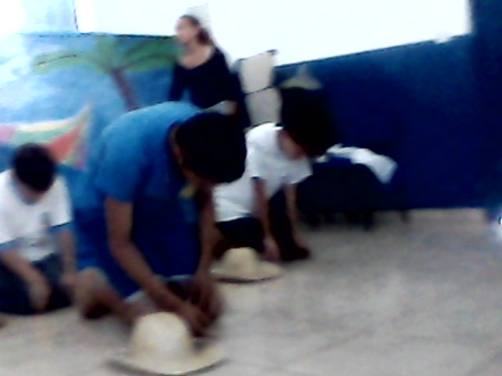

INÍCIO, OS PESCADORES AJOELHADOS, COMEÇAM A SE PREPARAR PARA SAIR PARA O TRABALHO DE PESCA NO MAR.CHAPÉU DO LADO E A REDE JOGADA NAS COSTAS.
MÚSICA DE DORIVAL CAYMY ADAPTAÇÃO PARA TEATRO:NALY DE ARAUJO LEITE;
FIGURINO, CENÁRIO E DIREÇÃO:NALY DE ARAUJO LEITE;
Naly de Araujo Leite 16

Naly de Araujo Leite
PEGAM O CHAPÉU E SE LEVANTAM PARA SAIR EM GRUPO PARA O MAR.
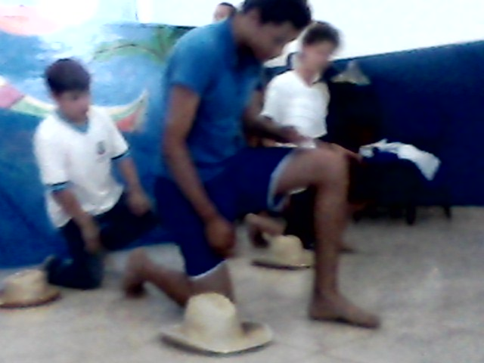
NOME DO PAI, AINDA DE JOELHOS, PEDINDO PROTEÇÃO DIVINA PARA MAIS UM DIA DE PESCA NO MAR.
A MÚSICA SUITE DO PESCADOR AO FUNDO.
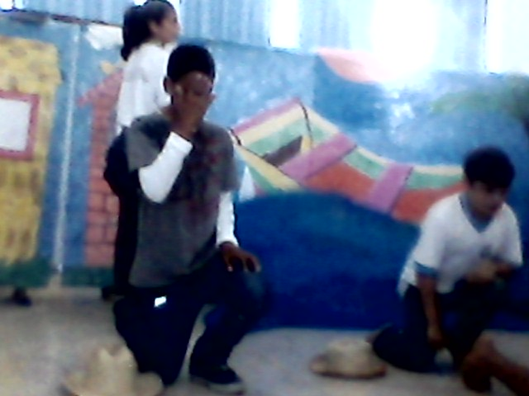

EM HOMENAGEM AO COMPANHEIRO FAZEM UMA RODA DE CAPOEIRA.
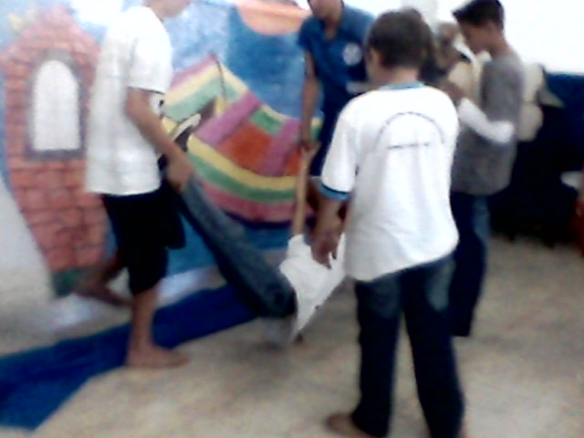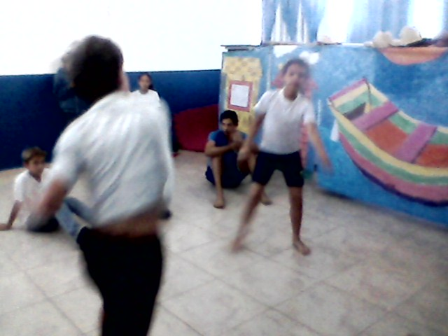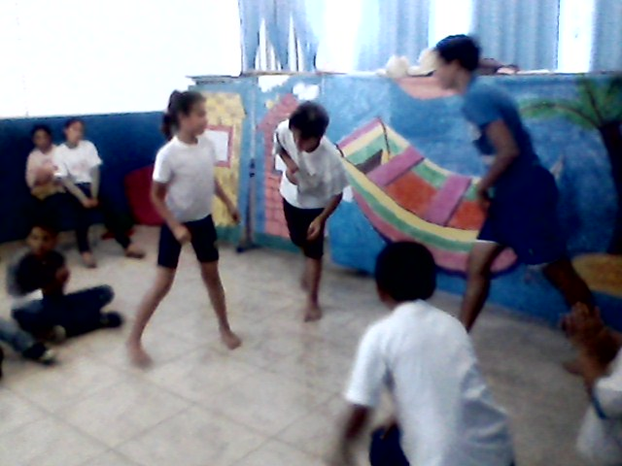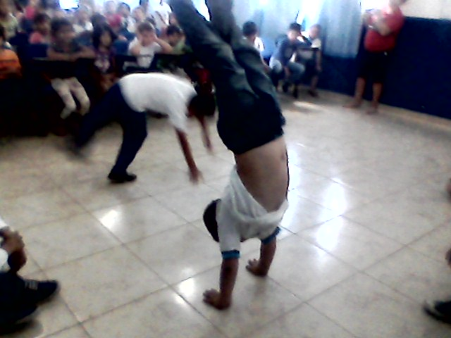
AS MENINAS FAZEM MOVIMENTOS DO MAR E UM DOS PESCADORES MORRE AFOGADO.
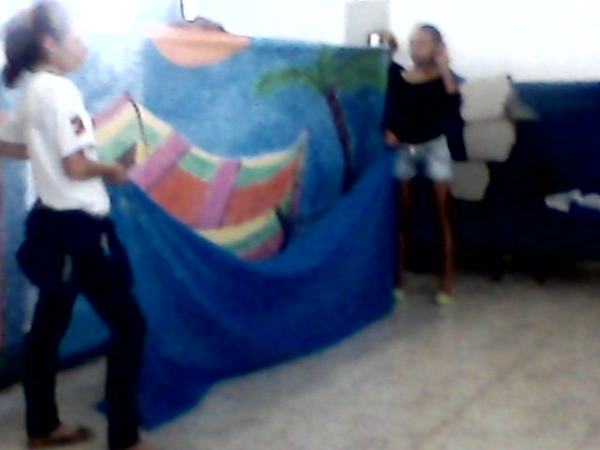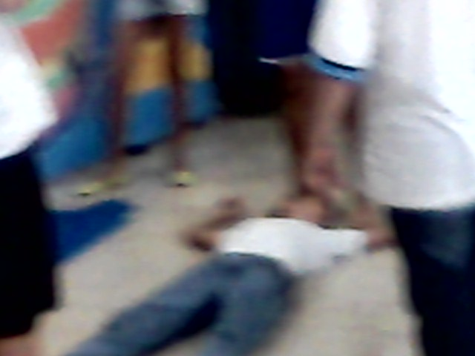
A(S) ESPOSA(S) DO PESCADOR VAI “REZAR PRA FAZER BOM TEMPO”, PERFORMANCE.
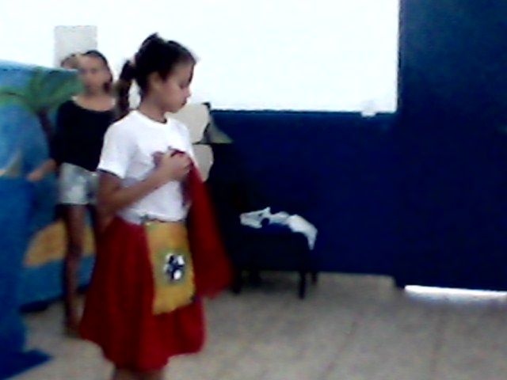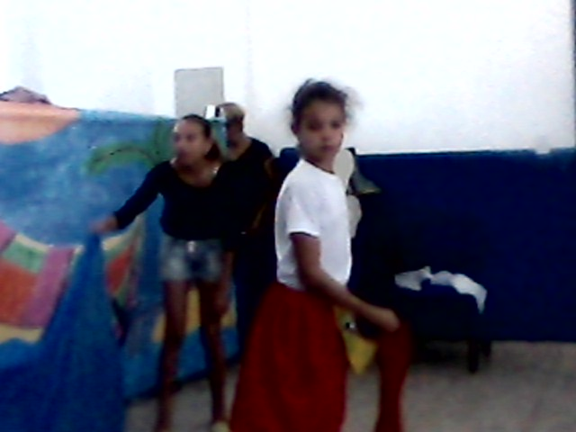
OS PESCADORES SAEM ACENANDO COM OS CHAPÉIS PARA TODOS.
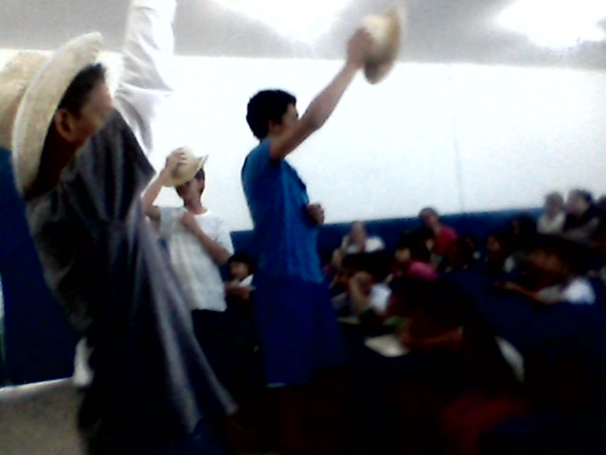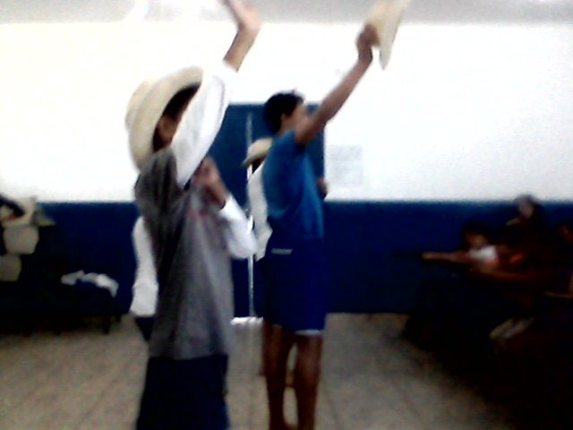
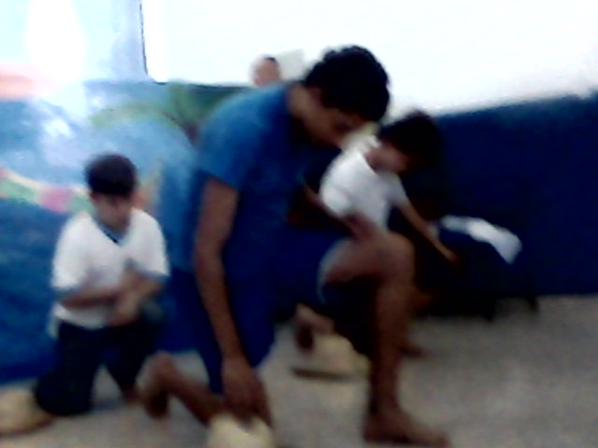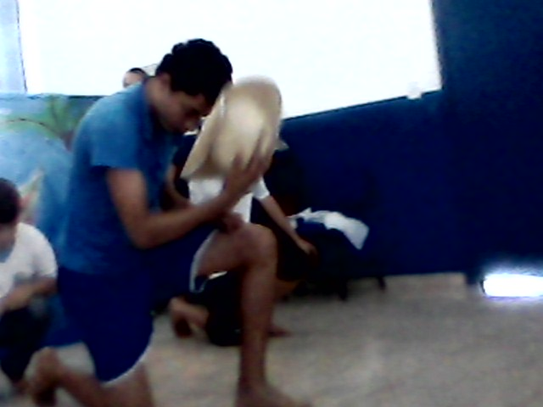

Peça Teatral Autoria e Direção: Naly de Araujo Leite – 2014 - sc
REFLEXÕES
NATALINAS

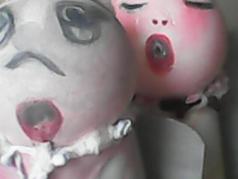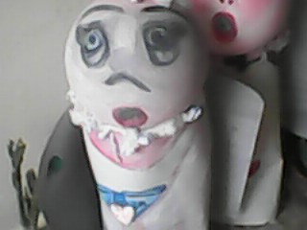

Naly de Araujo Leite 17
ELENCO – 10 ATORES
CENÁRIO: TNT COM ILUSTRAÇÃO DE PRÉDIOS, RUAS, ÁRVORES DE NATAL, AO FUNDO.
FIGURINO: QUASE TODO O ELENCO, ROUPAS DO DIA A DIA.
O REPÓRTER – CALÇA SOCIAL, CAMISA E GRAVATA.
PRESÉPIO – JOSÉ, MARIA E O MENINO JESUS, VESTIDOS A CARÁTER.
1º PERSONAGEM – FALA INTRODUTÓRIA:
- O fim do ano se aproxima.
As pessoas movidas pelos meios de comunicação, começam a se preparar para comprar...
Mas, comprar com o que?
2º PERSONAGEM ENTRA E O 1º SAI:
- O salário está baixo, mal dá para comprar arroz e feijão. Faltam roupas, sapatos. Lazer é uma palavra proibida.
E, faz tempo que a família não viaja...
3º PERSONAGEM ENTRA E O 2º SAI.
- Almoçar fora, nem pensar! É preciso contentar com frango, macarrão aos domingos, e no natal, fazer de conta que frango é peru de natal.
4º PERSONAGEM ENTRA E SAI O 3º
- Mas é preciso comprar! Natal sem comprar, não é Natal, fica faltando alguma coisa.
Uma emissora de TV envia reportagem às ruas para pesquisa sobre o Natal.

ENTRA O REPÓRTER (5º PERSONAGEM);
- BOA TARDE, HOJE ESTAMOS QUI, NESTA VIA DE TRÁFEGO INTENSA PARA ENTREVISTAR OS CIDADÃOS SOBRE A IMPORTÂNCIA DO NATAL EM SUAS VIDAS E DOS SEUS FAMILIARES, REDE POVO DE SANTA CATARINA.
(Entram os personagens, como se estivessem andando naquela via e o repórter para uma das pessoas e pergunta:)
- Boa tarde, estamos aqui realizando uma pesquisa e gostaríamos de saber o que o Natal significa para você e sua família?
Responde a 1ª pessoa – É preço baixo, esperança de poder comprar presentes para todos e de ser retribuído em relação a todos os presentes dados, e se ninguém ficar bêbado demais, da até para ir à missa do galo e assistir a missa com toda a família...
(O repórter agradece e se dirige a uma 2ª pessoa:)
- Qual a importância do natal para você e sua família?
Responde a 2ª pessoa – Pra nós lá em casa, natal é comprar tudo para começar a pagar no ano seguinte, e comprar aquilo que a gente esperou comprar durante todo o ano. Muita bebida, comida, doces, aquilo que se quis comer durante o ano e não pode comprar!
(O repórter agradece e se dirige a uma 3ª pessoa:)
- Como acontece o natal em sua casa?
Responde a 3ª pessoa – Nada demais, a gente janta todo mundo junto, depois abre os presentes, assiste TV para ver os programas e vai dormir, esse ano vai ser mais difícil porque só eu to trabalhando, e papai Noel emagreceu.
(O repórter agradece e aborda a 4ª pessoa:)
- Estamos às vésperas do natal e ano novo, qual é o significado do natal em sua vida?
Responde a 4ª pessoa - Não sei...
Nunca parei para pensar no assunto! Talvez seja um dia diferente, e a gente possa ser livre para querer e conseguir algo que se quer sem que ninguém ache ruim...
Não sei bem o que responder...
(O repórter agradece e encerra as reportagens com a seguinte fala:)
- Ficamos por aqui nesta reportagem, repórter da REDE POVO, diretamente de Santa Catarina, Brasil!
(Sai em seguida).
(Entra o 1º personagem:)
- Fico parado, ouvindo, observando e meditando sobre tudo isso. Começo a lembrar a trajetória de José e Maria em busca de hospedagem... (entram em cena os atores vestidos de José e Maria com uma boneca na mão, e se colocam à direita de quem está falando o texto, entram devagar).
- Eles não conseguiram um lugar digno para ficar e ficaram numa estrebaria, junto aos animais.
Será que hoje, quase 2015 anos depois, as coisas estão diferentes?

Naly de Araujo Leite 18

(Entra o 2º personagem e fala:)
- Acho que não!
A maioria das pessoas continuam vivendo o lado material das comemorações natalinas,mesmo que paire no ar, o Espírito de Natal, não há espaço nas vidas para sentir e perceber a presença do menino Deus.
(Entra o 3º personagem:)
- Quem realmente se preocupa em se lembrar do Deus menino e da mensagem que Ele entregou ao mundo?
Responda:
- Você seria capaz de pensar em Natal sem presentes?
Em crianças sem presentes?
E na humanidade sem Deus Menino?

(O elenco retorna ao palco, um ao lado do outro, mãos dadas para agradecer os aplausos, saída em cordão).
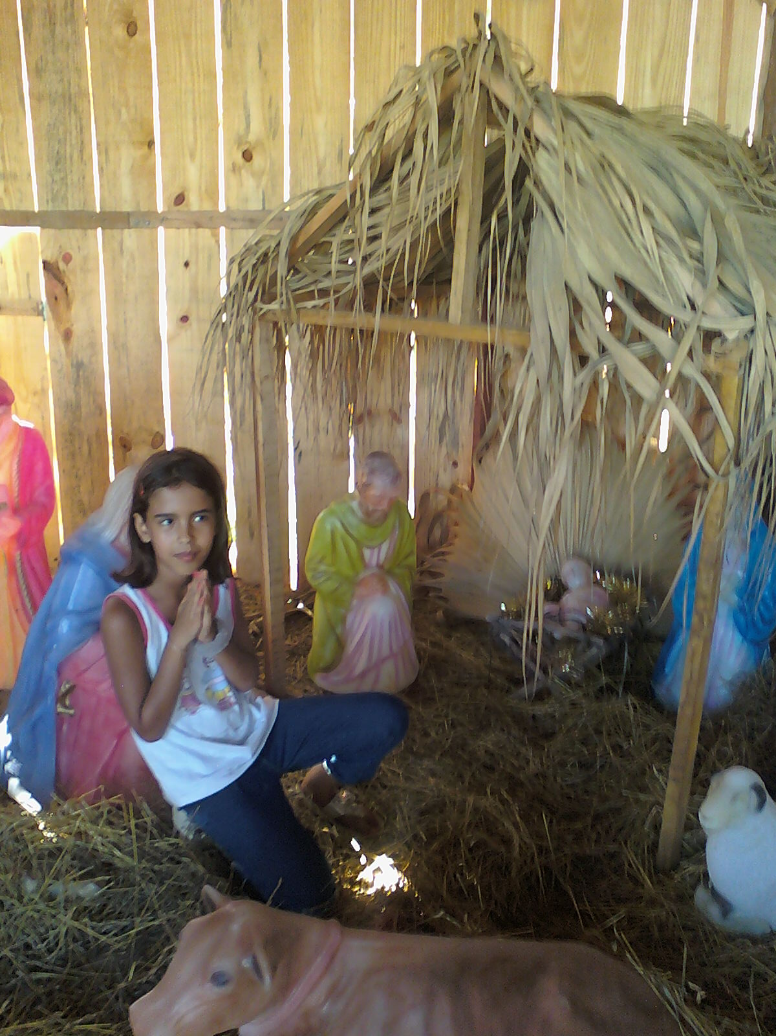


Naly de Araujo Leite 19
PEÇA TEATRAL – BARATINHA MATILDA – NALY DE A. LEITE

Cenário: uma escrivaninha frente ao público, móveis de sala de estudos residencial, biblioteca.
Sobre a escrivaninha, livros, papéis, lupa, microscópio, porta - canetas, uma luminária e um celular.
Um tapete em frente a escrivaninha.
Personagens:
Joãozinho, Tirolesa e a Baratinha Matilda.
Figurino:
Joãozinho – estudante – menino - vestindo uniforme escolar;
Tirolesa – empregada doméstica - vestido com avental, lenço na cabeça, chinelos e espanador nas mãos.
1ª Cena:
Joãozinho ao chegar em casa da escola, entra na sala de estudos, cantando, e dando gingando, a cada passo à frente, uma para trás, ritmo da música da capoeira, Berimbau:
- Vai Noé, vai Noé,a chuva já vem,vem, vem,vem! (2 x )
(Parando em meio a sala, coloca as mãos na cintura e olhando em torno de si, pergunta:)
- Ué! Cadê a pequenininha, branquinha, descascadinha do papai?
Matilda! Matildinha!!?
(Começa a procurar se abaixando e olhando em torno de si, atrás dos móveis e levanta o tapete da sala, começa a tossir abanando o ar, e chama a Tirolesa:)
- Tirolesa! Tirolesa!
Tirolesa! Vou mandar te prender como terrorista... (continua tossindo e espirrando).
2ª CENA:
Naly de Araujo Leite 20
(A moça surge na porta, olha e entra com espanador na mão, pergunta:)
- O que foi Joãozinho? Tá com febre? Tá delirando? (se aproxima de Joãozinho
apalpando sua testa).
- Não, Tirolesa, mas minha mãe já viu o depósito de lixo debaixo do tapete?
Estou tossindo porque sou asmático...
- Sei... (ela diz se afastando dele em direção ao público e olhando Joãozinho de cima em baixo, e continua falando:)
Sofre de alergia por poeira, e o seu quarto?
E lá embaixo no porão?
Rato, barata, lagartixa, perereca, grilo formiga, etc... etc... Nada disso dá alergia, não?
E a cachorrada? Sem falar nos gatos...
JOÃOZINHO:
- É diferente... são experimentos altamente cientificistas...sabe como é, a Nasa me aguarda...
E eu vou levar todos eles para a lua!
TIROLESA:
- Sei... assim é bom, quando a comida acabar, você terá o que comer!
JOÃOZINHO:
- Sabe o que é? Cadê minha Matilda?
TIROLESA:
-Qual é a Matilda?
JOÃOZINHO:
- A minha barata!
TIROLESA:
- Cruz Credo, Joãozinho!! (faz o nome do pai)
Barata dá alergia,sabia?
JOÃOZINHO:
- Pelo bem da humanidade!
Sei que um dia serei reconhecido!
Naly de Araujo Leite 21
TIROLESA:
- E olha, pàra com esse negócio de inventar coisa com nome de gente da Bíblia e música de capoeira, senão, Deus castiga!
E O SUMIÇO DA BARATA PODE SER CASTIGO DIVINO!!
Se eu não fosse arranjar o almoço, eu te ajudaria.
Caso não a encontre, pode usar aquele serviço da TV...aquele que anuncia bicho e criança que some, e não paga nadinha...
Aqui no Brasil, é proibido discriminar, excluir, então, a polícia tem que ajudar achar sua barata!
Vamos fazer camisetas com fotos dela estampada e distribuir, organizar uma manifestação, e....
JOÃOZINHO:
- Para! Tá viajando, Tirolesa?
Vai arrumar o almoço que eu me viro aqui...
TIROLESA:
- Tá bom! Só queria ajudar...
(Tirolesa sai de cena).

3ª CENA
JOÃOZINHO
- Vou procurar dentro da gaveta!
(e dizendo isso abre a gaveta e se assusta – expressão de susto, levando a mão ao coração e depois juntando as duas mãos em expressão de prece)
- Matilda!! Matildinha!! O que está fazendo aí?
Céus! Não se move!
(Pega o telefone em cima da escrivaninha e liga 193 – um médico atende)
- Alô! É urgente!
Minha Matilda está imóvel e desacordada. Quais os procedimentos?
O que doutor?
Não sei verificar pulso, coração, nada disso, e não tem ninguém aqui para fazer isso...
Naly de Araujo Leite - 22
Respiração boca a boca?
Mas ela é muito pequenina, tem dois meses de idade... indefesa...pálida...imóvel
(e começa a falar chorando)
- Minha pequena Matilda, o que fazer?
(neste instante, Tirolesa entra e fica ouvindo)
Vai mandar ambulância, doutor?
(Tirolesa tira o celular da mão do Joãozinho e fala)
- Alô, quem fala?
Doutor???(e fica calada, ouvindo o que ele fala com celular no ouvido)
Sei doutor! Mas não manda ambulância, não... não Senhor... não sou louca, mas o Senhor vai ser chamado de louco se mandar uma ambulância vir buscar Matilda!
Por que?
Ah, doutor, Matilda é a barata de estimação do Joãozinho, to vendo que ela entrou na gaveta da escrivaninha e morreu por falta de respiração...
Uai!!! Alô!!! Doutor????
Joãozinho, o homem desligou na minha cara... deixa teu pai saber disso...

4ª CENA
(Joãozinho tira Matilda e a coloca numa caixa de fósforo coberta por um tecido preto, e se senta com a cabeça baixa, inconsolável...Tirolesa se aproxima e passa a mão em sua cabeça, dizendo:)
- Sei, Joãozinho, Matilda se foi, não é sua culpa, chegou a hora, sabe?
Vai no jardim e enterra Matilda, ela já está no céu das baratinhas com Jesus.
(Joãozinho sai, lentamente, sonoplastia com instrumentos, percussão marcando os passos do Joãozinho com a marcha fúnebre, ele sai para enterrar Matilda e Tirolesa caminha em direção ao público e começa uma fala:)
- Sei que parece porcaria lidar com baratas, mas Deus criou tudo, então sabe a importância das baratas no mundo.
Tenho dó de Joãozinho, sempre muito carinhoso com tudo quanto é bichinho, menino de coração bom, que tristeza, tomara que passe logo...
(Tirolesa abaixa a cabeça, e neste instante, de fora da cena, Joãozinho grita:)
- Tirolesa! Tirolesa!
Enterrei a Matilda e sabe o que encontrei?
Naly de Araujo Leite 23
Uma enorme minhoca! Vem ver Tirolesa!
TIROLESA:
- Ai, Senhor! Vai começar tudo de novo!
(Dizendo isso, sai de cena e volta de mãos dadas com Joãozinho para receberem os aplausos).
TEATRO
PEÇA
“ANJOS”
AUTORIA E DIREÇÃO:
NALY DE ARAUJO LEITE
Naly de Araujo Leite 24

ANJOS
NALY DE ARAUJO LEITE

AUTORIA E DIREÇÃO: NALY DE ARAUJO LEITE
FIGURINO: NALY DE ARAUJO LEITE
CENÁRIO: NALY DE ARAUJO LEITE
,MAQUIAGEM: NALY DE ARAUJO LEITE

Cenário: a ilustração acima será o desenho no TNT cor azul escuro ou preto.
Galhos secos, trabalhados em árvores e galhos compondo uma decoração contemporânea dos lados direito, esquerdo, e de fundo.
Figurino: descalços, os anjos serão vestidos de preto, lençóis em TNT, cor preta, longas vestimentas em forma de túnicas, armações nas costas com enormes asas que serão cobertas por tecidos, nos tecidos serão desenhadas as penas com tintas branca, azul, muito brilho, sendo os desenhos que deverão conter as asas do 2º anjo,
Uma deverá simbolizar o céu e a outra, o inferno, línguas e olhos deverão ser desenhados no anjo Izrail.
O 3º anjo terá nas asas o desenho de um cérebro exposto em uma cabeça, e na outra uma trombeta do juízo final.

Os três maus sentimentos, terão as cores:
1 – capitalismo – a túnica trará desenho de etiquetas de preços e notas de dinheiro, podendo essas serem coladas;
2 – cobiça – uma boca aberta e olhos grandes;
3 – inveja – olhar de ódio, olho gordo, pessoas com olhos costurados no purgatório.
A 2ª e 3ª pessoa do final, vestiram túnicas com capuz para que seus rostos não apareçam.

Naly de Araujo Leite 25
O início da peça acontece com 03 atores abaixados totalmente no chão.
As testas encostando no solo.
O 1º ator a falar o texto será o CAPITALISMO.
Ele se deslocará da esquerda para a direita, pisando com força e batendo o peito com a mão fechada, dizendo:
- COMPRE! COMPRE! COMPRE!
Eu sou o capitalismo! Sou um sistema econômico e tudo funciona em torno de mim!
Sou o centro, meio e fim!
Sou e tenho todo o poder, e toda humanidade me aclama dia e noite.
Tenho sempre saídas, empréstimos, juros, aplicações, dinheiro, dinheiro, e muitooooooo dinheiro!
E ai... como me querem dia e noite!
Sou forte, reconhecidamente forte, invencível e nada representa mais a necessidade de sobrevivência do que eu!
(Dizendo isso, volta a posição inicial, e o ator do meio se levanta da posição, é a COBIÇA)
- Eu sou aquilo que todos fingem não ter e não respiram sem mim.
Sou o desvario de todo ser vivente, e QUERO + QUERO + QUERO!
Não paro de querer o que é meu, seu, do outro e do outro, e mais ainda, tudo é pouco e quero um muito de tudo de todos!
Meu nome é cobiça e até os pensamentos dos outros já conheço.
Sei o que quero porque quero tudo que posso e que não se pode.
Sou insaciável e carrego grande parte da humanidade à insatisfação, faço parceria com o capitalismo e temos muitos seguidores.
(O movimento da cobiça é do centro para esquerda, depois meio para direita, e meio frente e voltando a posição inicial, e simultaneamente enquanto se abaixa o 3º ator se levanta, é a INVEJA, E ELA se levanta e sai em deslocamento sambando da direita para a esquerda, parando no meio)
- Skindozim, skindozim, ninguém se esquece de mim, skindozim... (sambando)
E aí galera?
Ninguém vive sem mim não!
E não adianta você ter o que eu não tenho!
Naly de Araujo Leite 26
Não adianta querer ser melhor do que eu...
Porque eu sou a INVEJA.
Do Latim invídia, relaciona-se com a noção de “ver” – videre.
O prefixo inassociado à visão invejosa, que não desgruda dos bens do outro, mostra o quanto há de recusa e ódio nesse olhar.
Não é a toa que se fala em “olho gordo”, porque doentes e deformados estão nos olhos daqueles os quais não se admiram positivamente com o que dá alegria aos outros.
Posso citar Dante, na Divina Comédia, apresenta os invejosos no Purgatório, e todos eles estão com os olhos costurados.
Quem durante a vida não soube apreciar o bom e o belo com abertura de coração, depois da morte não verá absolutamente nada.
Dante representou as almas invejosas, todas coletadas por mim, no purgatório.
O que coleta a justiça?
Até o símbolo da justiça invejaram de mim, é uma espada!
Na antiga Roma, berço do cristianismo, a Justiça era representada por uma estátua de olhos fechados, não no purgatório, como as almas de Dante, mas sem visão, ainda assim a Justiça visa valores e a igualdade perante a lei, a inveja não permite e é resultante da desigualdade capitalista no mundo.
A minha espada, da inveja, é para ferir corações.
A minha balança é para fazer diferenças entre classes sociais aumentarem, e sempre um lado pender mais que o outro...eu sou a INVEJA COPIADA POR MUITOS!
(Dizendo isso, a inveja volta a posição inicial e ENTRAM OS 1ºs ANJOS)
Entram dois anjos, rosto pintado de branco, de túnicas pretas e asas abertas, um se posiciona entre o capitalismo e a cobiça e o outro fica atrás do capitalismo.
O texto é do anjo que está entre o capitalismo e a inveja. Ao outro anjo compete a dramatização acompanhada pela música selecionada (http://youtu.be/koFVHGJIw7a - Canon In D Major (Piano).
- Eu sou um anjo e tenho um cargo angelical.
Estávamos, nós anjos, e criaturas celestiais, ouvindo os discursos dos senhores.
Repreendemos suas palavras e toda influência maligna de IBLIS OU ASH – SHAYTAN.
Eu sou JIBRIL ou JABRA’IL, o revelador, intermediário entre Deus e os profetas e constante auxiliar de Maomé.
Naly de Araujo Leite 27
Não existiam bancos, tecnologias, e nem capitalismo.
Não existia esse consumismo, mas existia fé,amor e graça.
(Os anjos se movimentam, com braços e juntam as mãos em posição de oração, deixando a cena de ré, saindo muito devagar para dar tempo de encerrar a música.
Em seguida entram os dois 2ºs anjos e ficam à frente da cobiça e o outro à seu lado, em frente ao capitalismo, voltados ao público.
- Eu sou Izrail, o anjo da morte, uma criatura espantosa de dimensões cósmicas, quatro mil asas para abater toda COBIÇA do homem e fazê-lo voar mais altos que os seus sentimentos,e na fé para Nosso Senhor Jesus Cristo, e nosso corpo é formado por tantos olhos que são guardiões do coração e a mente dos homens contra todo o mal que a cobiça possa lhe lançar e línguas tantas quantas são as pessoas da Terra, para orar por todas elas e que assim, sejam livradas de todos os males, e temos um pé postado no sétimo céu, e o outro no limite entre o paraíso e o inferno, sou a territorialidade angelical. (música escolhida é colocada)
(E os dois anjos fazem a coreografia ensinada, saindo lentamente, de ré)

3ºs ANJOS
O primeiro fica entre a cobiça e a inveja e o outro anjo, atrás da inveja.
- Eu sou ISRAFIL, o anjo do julgamento, aquele que tocará a trombeta do juízo final.
Nossos corpos celestiais trazem pelos e muitas línguas e bocas, e grandes com estatura que vai desde o trono celestial de Deus até o sétimo céu.
Não sintam inveja,cobiça, maus sentimentos, pois não somente Deus os conhece, mas os homens já lançam mão dos pensamentos dos outros homens, seus irmãos.
Respeitem e tenham arrependimento em seu pensar e fazer.
Nos erros que cometem, nas palavras que falam para que tenham esperança da vida eterna.
(Colocar a gravação do Pai Nosso em Aramaico, saindo após a oração, lentamente e de ré.Enquanto os anjos saem, os três atores esperneiam e fingem estar morrendo.
Entram duas pessoas de preto e ficam em pé ao lado deles na altura de suas cabeças.
A 1ª pessoa fala:
- Está saindo de cena o capitalismo, consumismo, egoísmo, avareza, todo sentimento materialista que cega o homem!(entra mais uma pessoa e ajuda a carregar o capitalismo para fora de cena).
A 2ª pessoa fala:
Naly de Araujo Leite 28
- Está saindo de cena a cobiça, sentimento ruim, sai cobiça, assim teremos mais união, sinceridade e verdade nas relações entre os homens.(entra mais uma pessoa e ajuda a carregar a cobiça para fora do palco – baixa a música selecionada e entra a 3ª pessoa).
A 3ª pessoa fala:
- Está saindo de cena a INVEJA, sentimento destrutivo e quando não aleija, mata!
Teremos, agora, após a visitação dos anjos celestiais, maior unidade, pessoas não excluirão seus iguais e não haverão práticas malignas.(entra mais uma pessoa e ajuda a carregar a INVEJA com a música escolhida).
Entram todos em cena de mãos dadas para agradecer os aplausos.
Naly de Araujo Leite 29


Nome: Naly de Araujo Leite
Naturalidade: Goiânia – Go. – Brasil
Estado Civil: Solteira
Residente e domiciliada: Sul do Brasil – BV - SC
Cargo pretenso: Secretária, Recepcionista, Com. Social
Escolaridade:
Curso Técnico de Enfermagem
Curso Superior Incompleto de Relações Públicas – UFG
Curso Superior Completo de Direito – UFG
Outros Cursos:
Música
Dança Moderna
Dança Folclórica
Teatro
Artesanato
Experiências Empregatícias
Atualmente – Desempegada
Professora Teatro – 2014 – várias publicações
Rede Municipal de Ensino – 03 núcleos
Vendedora, repositora, consultora de Loja Comercial em Santa Catarina
Várias publicações sobre trabalho realizado que podem servir como referência.
NALY DE ARAUJO LEITE - DECORAÇÃO - GUARAMIRIM – SC
http://guaramirimescritapornaly.zip.net/arch2014-04-06_2014-04-12.html

Relações Públicas – Locadora e Lan House
Atendimento, publicidade, decoração e canais sociais.
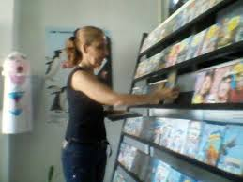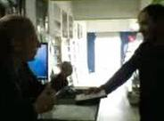
Promoções junto a Emissora de Rádio – DIA DAS MÃES
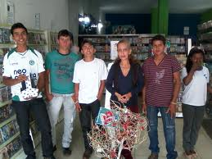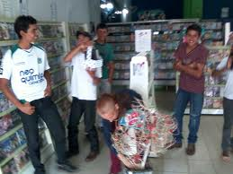
Decoração
Professora da Rede Estadual de Ensino no Estado de Goiás e Particular.
1991 a 2003 – Contratos Pro-labore PI, PAD,PII E PIII.
Ensino Fundamental, Médio, Cursinho.
Professora concursada nas áreas e Música e Dança em Niquelândia – GO.
1º lugar – 2003 – Centro Cultural
Professora da ASSAOC – SP
Áreas – Música e Dança
Secretária da Direção Regional, Finasa Leasing e Banco Mercantil de SP no Rio de Janeiro
Secretária da Arquitrave Engenharia – Goiânia – GO.
Secretária FIEG – Federação das Ind. Do Estado de Goiás – Edson Grossi
Revisora e redatora – Revista The Lion – Cannes Publicidade – Go.
Repórter do Jornal O REPÓRTER – Hércules Dias
Repórter e Locutora da Rádio Xavantes – Go.
Experiência em atendimento ao público interno, externo da empresa,
agendamento, assuntos pessoais e controle de agenda pessoal, datas
importantes comemorativas, aniversários e outros, inicitiva e criatividade, e comunicação social, redes sociais e outros canais.
Disponibilidade Imediata.
Observo que, estou com minha familia no Sul do Brasil.
A aceitação ao meu CV implicará em compromisso com o deslocamento para cidade de contratação e orientação a aluguel de imóvel pelo desconhecimento da região e pessoas amigas que possam nos ajudar.
Tenho muita experiência na função de Secretariado, assim como em qualquer área de Comunicação Social, trabalhei com reportagens em Rádio e Jornais, inclusive revista de moda.
Tenho publicações de minhas experiências profissionais, com isso, a documentação de tais experiências fica selada a verdade diante das imposições de publicações que não retratem a verdade dos fatos.
Pretensão salarial: R$3.000,00
Mail para contato: nalaraujo03@gmail.com Tel.: 4784717325
Naly de Araujo Leite
Sites para consulta
http://limaclara-ediciones.com/wpcontent/uploads/downloads/ 2013/06/PREMIADOS-2013-INVESTIGACION-PERIODISTICA-2.pdf
http://stattus.video.locadora.ipameri.zip.net/ipameristtatusdecoracaoeideiaspo/as
http://ipameri.politizando.seusdireitos.pornaly.zip.net/politicaefe/arch2012-10-14_2012-10-20.html
http://nalynenedart.webnode.com.br/sobre-nos/
http://nalyleite.noticias.barravelha.zip.net

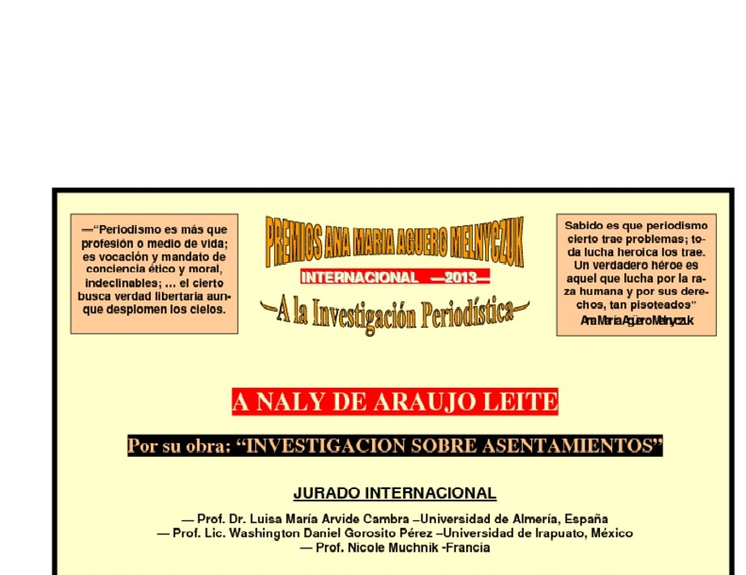

http://guaramirim.regiao.sc.naly de Araujo leite.zip.net; face Naly de Araujo Leite ou consultem Blogs Uol da Naly de Araujo Leite; You Tube, Naly Leite, Educação para a vida.

